新 书 推 荐

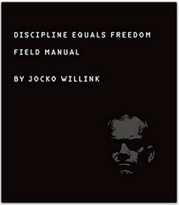
中文书名：《自律即自由：高效能领导者的战地军规》
英文书名：DISCIPLINE EQUALS FREEDOM: FIELD MANUAL
作 者：Jocko Willink
出 版 社：St. Martin
代理公司：ANA/Nina Yang
页 数：208页
出版时间：2017年10月
代理地区：中国大陆、台湾
审读资料：电子稿
类 型：经管

新书预售排名（2017.09）
#14 in Books > Business & Money > Management & Leadership > Leadership
#24 in Books > Business & Money > Personal Finance
#25 in Books > Self-Help > Motivational

内容简介：

本书为作者在建立、培训和领导高效的军事团队以及退役后领导咨询公司的经验分享，作者通过领导课程、研讨会、演讲和战略咨询等多种方式指导企业建立自己的高效能团队。在《纪律等于自由》一书中，作者分享了他的生活方式：为了在生活的各个方面获得自由，如何从精神和身体两个方面进行自我管理的纪律。与其他图书相比，本书不仅给出了如何克服困难、达成目标的建议，还强调了最关键的因素：纪律。没有纪律，就没有真正的进步。本书中，作者克服弱点、拖延和恐惧的具体策略及方法，以及为初学者、中级和高级受训者的模型训练，甚至提供了最好的睡眠习惯和饮食建议。作者在书中的主旨：明确目标、遵守纪律、获得自由——纪律是最高境界的自由，相信一定会获得广大读者的共鸣。

前作《承担一切》EXTREME OWNERSHIP全球畅销 500,000 万册，至今仍为amazon全五星评论畅销书。

作者简介：

约克·威林克 (Jocko Wilink)是一名海军海豹突击队，在海豹突击队服役的20年军事生涯中，他的军衔不断提升，最终成为伊拉克战争中特种作战部队的指挥官。退休后，Jocko继续保持着自律的成功之路，与伙伴共同创立了价值数百万美元的领导和管理咨询公司，撰写了《纽约时报》的畅销书《极端领导力》（EXTREME OWNERSHIP），儿童读物的《童子军之路》（WAY OF THE WARRIOR KID），并创建了一个顶级的播客，Jocko播客。作者还是一位社交媒体的红人，拥有广大粉丝群：他在苹果iTunes商业播客频道排行第一名，每集均有500,000次下载量且一直在上涨；他在Facebook,Twitter,Instagram上的粉丝达到200,000+人，受邀成为《成功》(SUCCESS)的封面人物及参加TED演讲。

作者在Amazon的排名（2017.09）
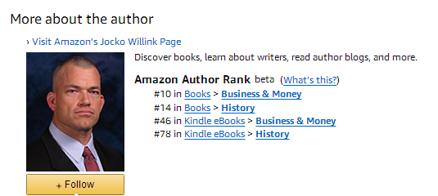

谢谢您的阅读！
请将回馈信息发至：
杨娜（Nina Yang)
安德鲁·纳伯格联合国际有限公司北京代表处
北京市海淀区中关村大街甲59号中国人民大学文化大厦1705室，100872
电 话：010-82449260
传 真：010-82504200
Email: Nina@nurnberg.com.cn
网 址: http://www.nurnberg.com.cn
新浪微博：http://weibo.com/nurnberg
豆瓣小站：http://site.douban.com/110577/
微信订阅号：安德鲁书讯


